**lenguaje c**

**PRACTICA #1**

**CONCEPTOS GENERALES**



**Kevin A. Gonzalez Torres | Grupo 932**

**23/08/2023**

**FUNCIÓN MAIN()**

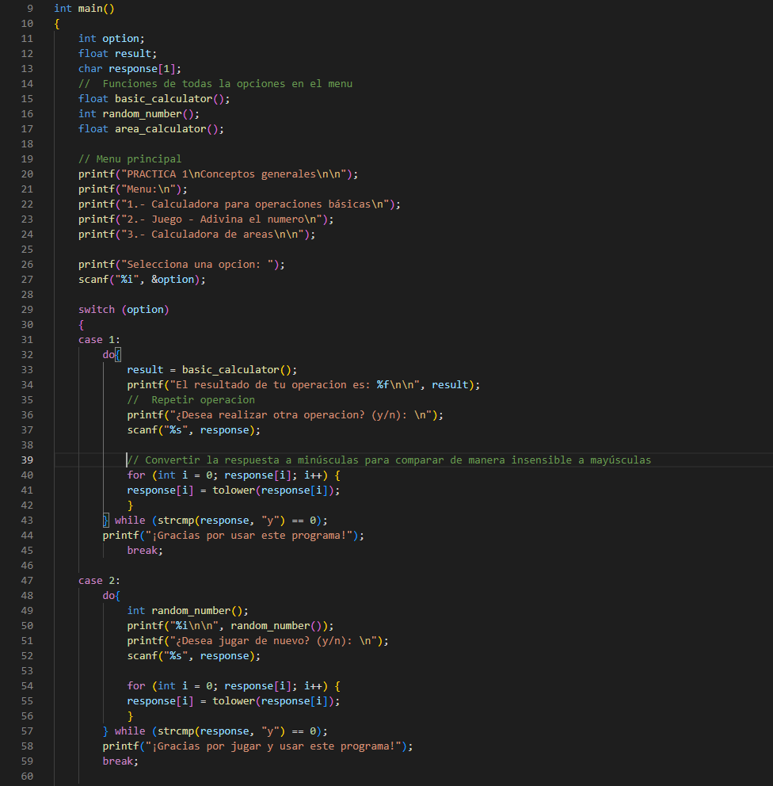**{**

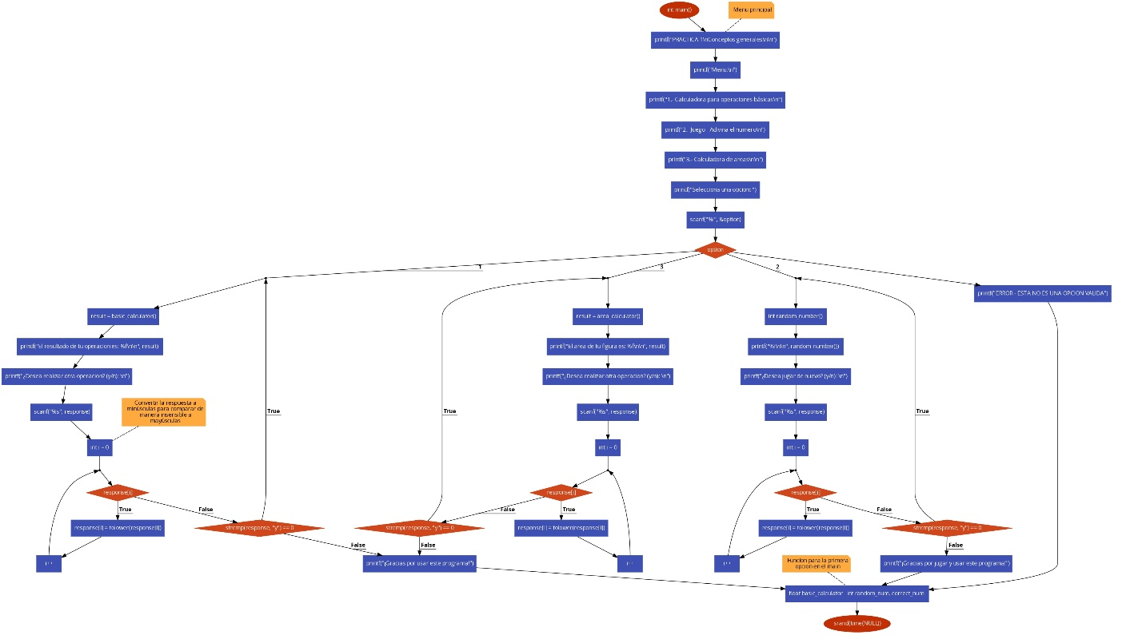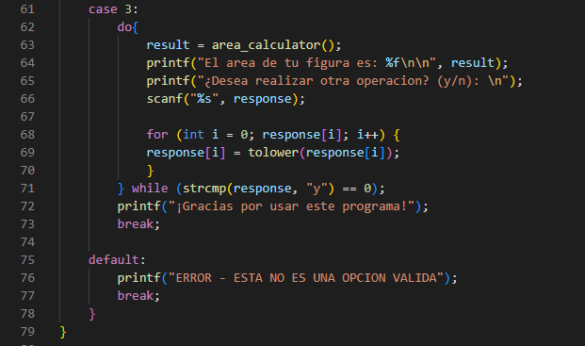

Código y diagrama de flujo de la función principal, en el cual se muestran todas las opciones que se pueden realizar, además de incluir la función para poder repetir esta misma con la necesidad de una sola letra. En caso de digitar una opción no disponible el programa marcará error al no ser opción valida

**}**

**FUNCION_#1()**

**{**

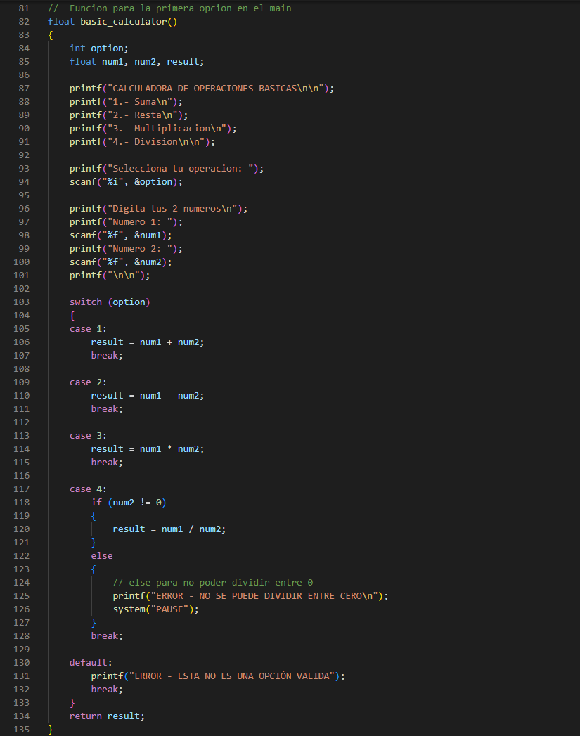

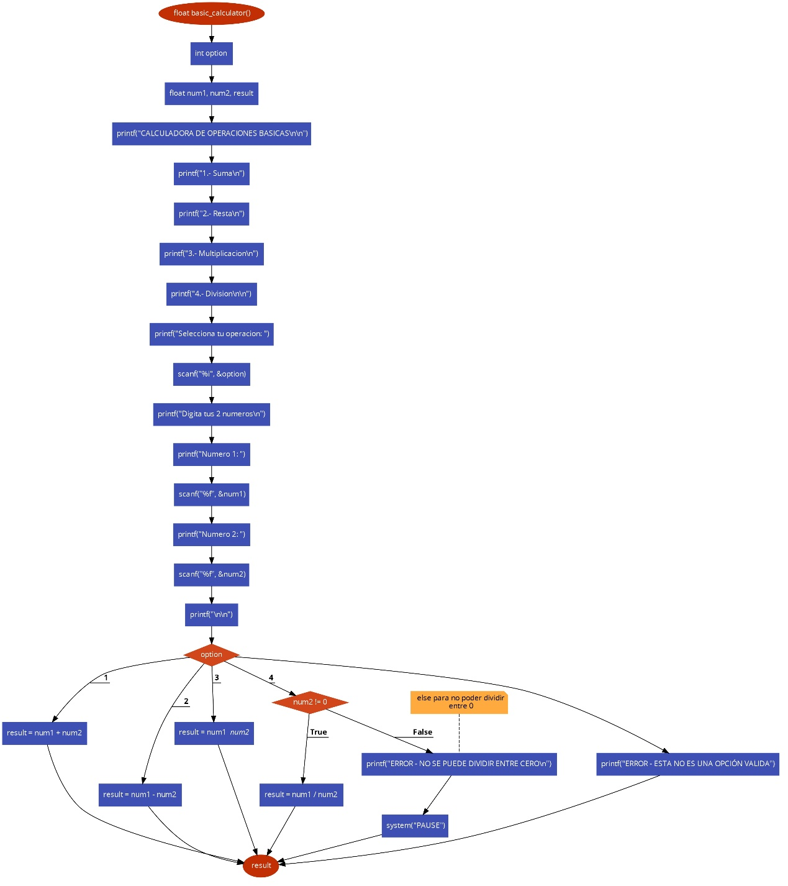

Primera opción de la función principal, la cual pregunta sobre qué operación básica realizar para después pedir dos números y realizar dicho cálculo.

**}**

**FUNCION_#2()**

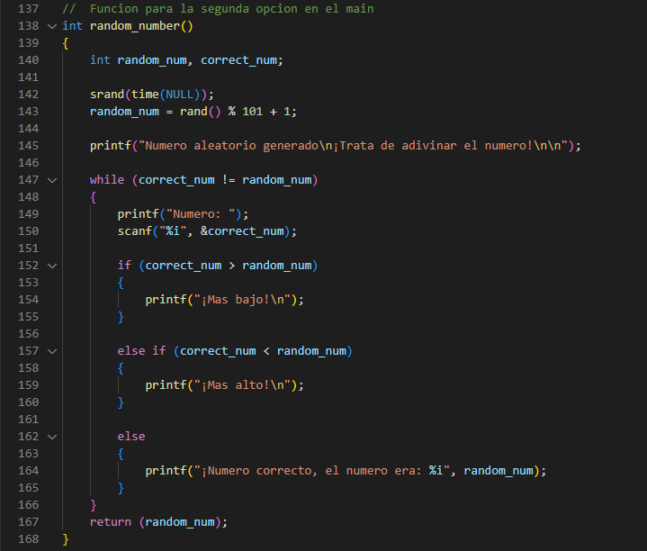**{**

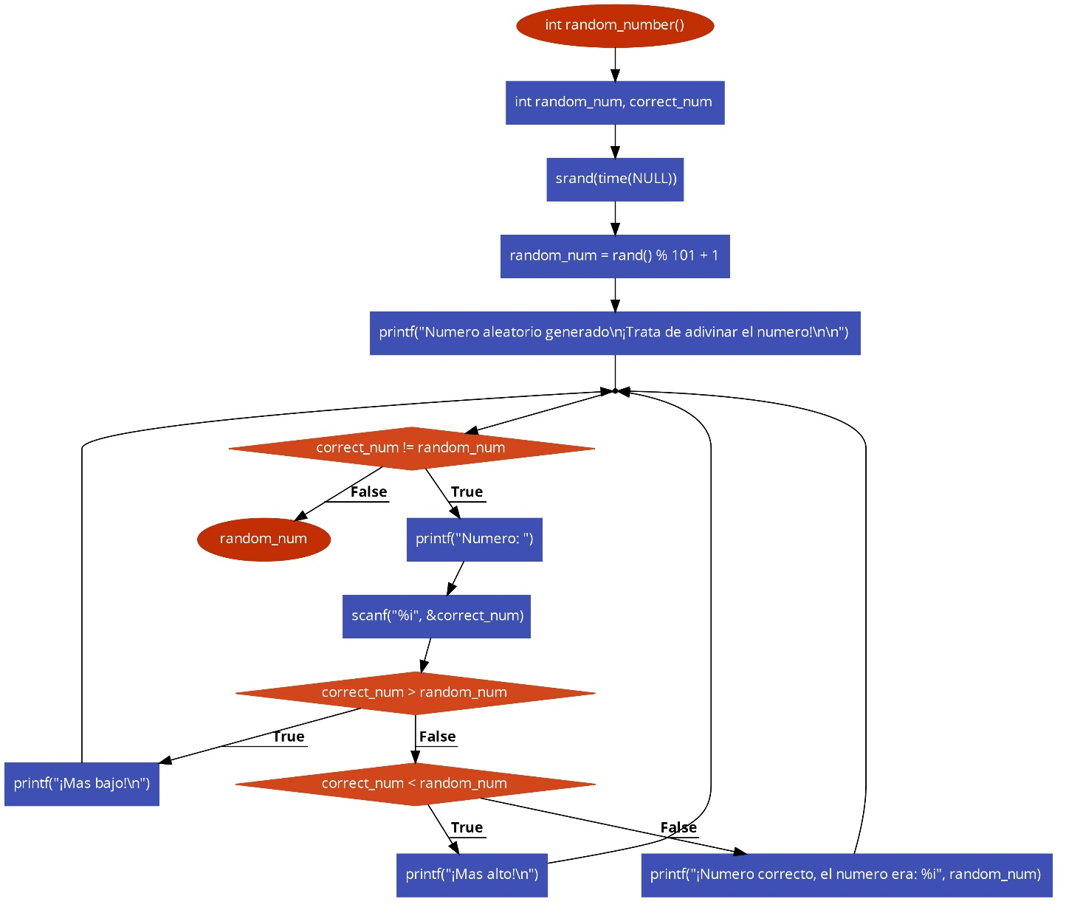

Segunda opción que proporciona el menú principal, el cual es un juego que para empezar genera un numero aleatorio, para después pedir un numero al usuario y trate de adivinar este numero generado, el programa dará indicaciones de si el usuario se está acercando o pasando del número aleatorio.

**}**

**FUNCION_#3()**

**{**

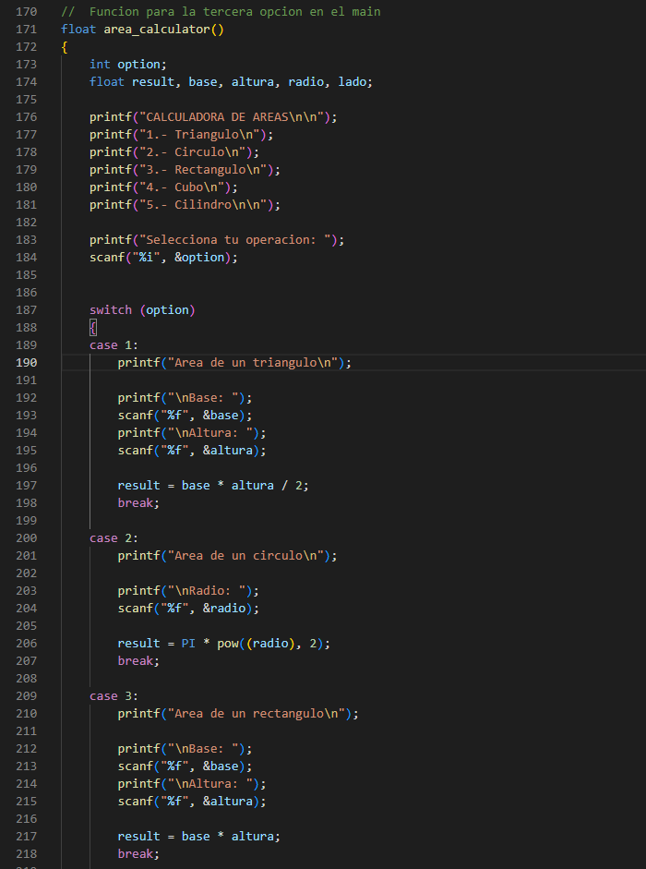

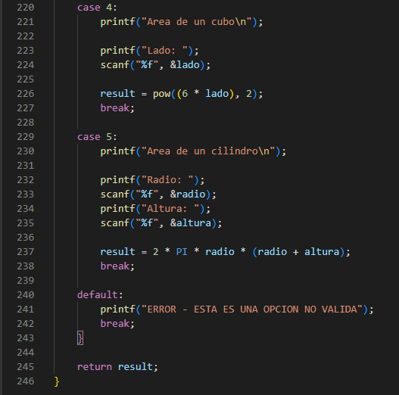

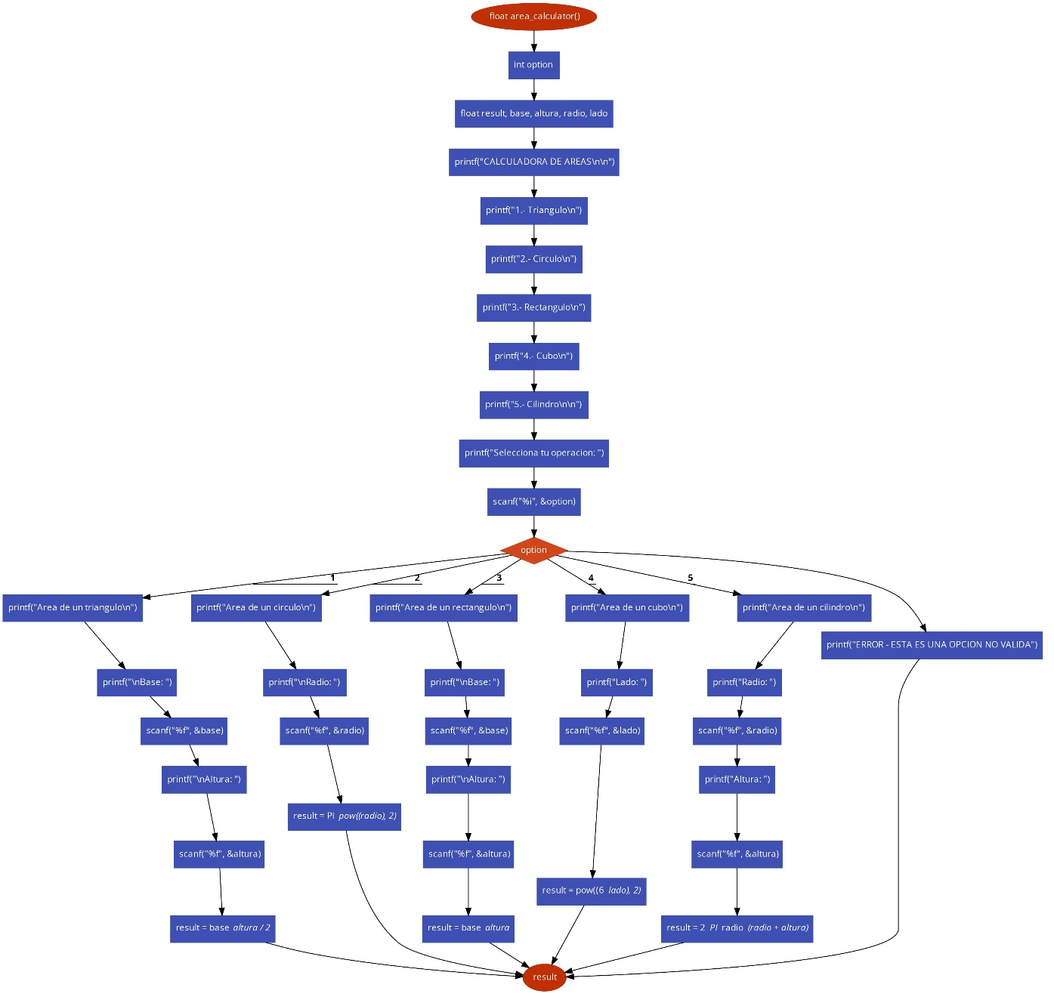

Última opción que nos da el menú principal para seleccionar, este es una serie de opciones la cual nos calculará las áreas de diversas figuras, cada una de estas opciones pedirá al usuario las entradas necesarias para calcular dicha área.

**}**